
Cristóbal Suárez Abad
2º ASIR
Seguridad y Alta Disponibilidad

Índice
1
1. ¿Qué es OpenVPN Access Server? (La Puerta Blindada) 2
2. ¿Qué es RADIUS? 2
3. ¿Qué aportan TRABAJANDO JUNTOS? 2
Actividad 4
Preparación del entorno 4
Fase 1: Configurar el Servidor RADIUS 7
Fase 2: Configurar la Pasarela OpenVPN 10
Fase 3: La Prueba Final y Evaluación 15

1. ¿Qué es OpenVPN Access Server? (La Puerta Blindada)
Es la infraestructura de acceso.
- Función: Es la puerta de entrada a nuestra red desde un acceso remoto. Se encarga de construir el túnel seguro desde lugar donde se encuentra el usuario hasta la red.
- En modo "Solo": Si solo usas OpenVPN AS, este tendrá un listado con los usuario que pueden acceder.
  - El problema: Si tienes 5 entradas a tu red diferentes (VPN, Wi-Fi, Switch, Router), tienes que tener una copia de la lista de usuario en cada entrada. Si alguien deja de estar permitido o se agrega, tienes que manualmente cambiarlo en varios lugares

2. ¿Qué es RADIUS?
Es el protocolo de "El que decide". RADIUS no es la base de datos en sí, es el intermediario.
- Función: Es un estándar que permite que diferentes entradas a la red(VPN, Wi-Fi, etc.) le pregunten a una central si alguien puede pasar.
- Cómo funciona: RADIUS tiene acceso a la "Base de Datos Maestra" (puede ser un fichero de texto, SQL, o Active Directory). Cuando alguien intenta entrar, RADIUS consulta esa base de datos y solo responde: ACCESS-ACCEPT (Déjale pasar) o ACCESS-REJECT (Largo de aquí).

3. ¿Qué aportan TRABAJANDO JUNTOS?
Cuando integras OpenVPN AS con RADIUS, consigues la arquitectura profesional con un único servidor de autenticación.
Aquí está el valor real de la unión:

A. Centralización (No te vuelvas loco)
- Sin RADIUS: Tienes que crear el usuario "Juan" en la VPN, "Juan" en el Wi-Fi y "Juan" en el servidor de correo. Si Juan cambia su contraseña, tiene que cambiarla en 3 sitios.
- Con RADIUS: Creas a "Juan" una sola vez en tu servidor central. OpenVPN (la pasarela) no sabe quién es Juan, simplemente le pasa las credenciales a RADIUS. Si RADIUS dice que son buenas, OpenVPN le deja pasar.
  - Beneficio: Gestión de usuarios en un solo punto.

B. Seguridad y Despido Rápido
- Si despides a un empleado o un alumno deja el centro, solo lo borras (o deshabilitas) en el servidor central (RADIUS/Base de datos).
- Automáticamente, OpenVPN deja de permitirle el acceso porque cuando pregunte a RADIUS, este le dirá "No".
- Si no tuvieras esto, tendrías que acordarte de entrar en la VPN y borrarlo manualmente.

C. Independencia (Escalabilidad)
- Hoy usas OpenVPN. Mañana compras un firewall Fortinet o pones Wi-Fi corporativo.
- Como ya tienes el servidor RADIUS montado, solo tienes que decirle al Wi-Fi: "Pregúntale a ese servidor RADIUS". No tienes que volver a crear los 500 usuarios en el nuevo aparato.

Actividad
Vamos a simular la integración usando Docker Compose. Levantaremos dos contenedores:
- freeradius: Hará de Servidor de Autenticación.
- openvpn-as: Hará de Pasarela VPN (usamos la versión Access Server porque trae interfaz web y facilita la integración en tiempo récord).
Aquí tienes la práctica lista para copiar y pegar ("Lab in a Box").

Preparación del entorno
Crea una carpeta llamada practica-vpn-radius y dentro creen un fichero llamado docker-compose.yml.
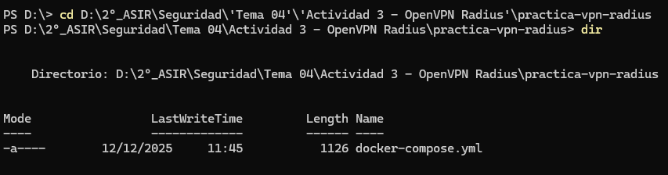

1. El fichero docker-compose.yml
Este fichero define una red privada estática (para que sepamos las IPs de antemano) y los dos servidores.
YAML
version: "3"

services:
# --- Servidor RADIUS ---
freeradius:
image: freeradius/freeradius-server:latest
container_name: asir_radius
restart: unless-stopped
ports:
- "1812:1812/udp" # Puerto de autenticación
- "1813:1813/udp" # Puerto de accounting
networks:
vpn_net:
ipv4_address: 10.5.0.5 # Le damos IP fija para no fallar en la config

# --- Pasarela VPN (OpenVPN Access Server) ---
openvpn-as:
image: openvpn/openvpn-as:latest
container_name: asir_pasarela
cap_add:
- NET_ADMIN # Necesario para crear interfaces de red VPN
environment:
- PUID=1000
- PGID=1000
- TZ=Europe/Madrid
ports:
- "943:943" # Web Admin UI
- "9443:9443" # Web Client UI (TCP)
- "1194:1194/udp" # Tunel VPN (UDP)
volumes:
- ./config:/config
restart: unless-stopped
networks:
vpn_net:
ipv4_address: 10.5.0.6

# Definimos una red propia para controlar las IPs
networks:
vpn_net:
driver: bridge
ipam:
config:
- subnet: 10.5.0.0/24

Una vez creado, ejecutado levantar los contenedores:
docker-compose up -d
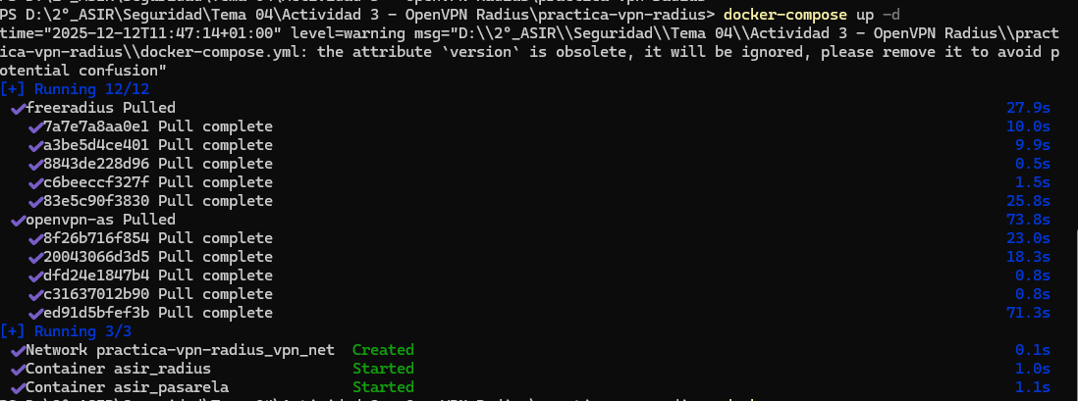

Fase 1: Configurar el Servidor RADIUS
Como estamos en Docker, usaremos docker exec para "entrar" en el servidor y configurarlo.
1. Entrar en el contenedor RADIUS:
Bash
docker exec -it asir_radius /bin/bash
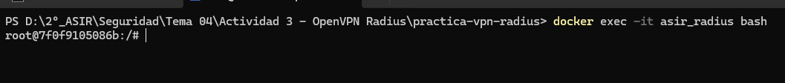
2. Autorizar a la Pasarela (Cliente): Tenemos que decirle a RADIUS que acepte peticiones desde la IP de OpenVPN (10.5.0.6). (Dentro del contenedor, pegamos esto en la terminal):
Bash
# Añadimos el cliente al final del fichero clients.conf
cat >> /etc/raddb/clients.conf <<EOF

client openvpn-pasarela {
ipaddr = 10.5.0.6
secret = secretoASIR
}
EOF

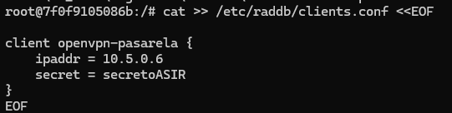
Comprobamos: cat /etc/raddb/clients.conf
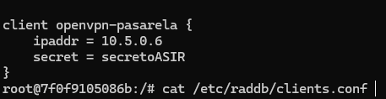

3. Crear un Usuario de prueba: Creamos el usuario alumno con contraseña password.
Bash
# Añadimos el usuario al fichero users
cat >> /etc/raddb/users <<EOF

alumno Cleartext-Password := "password"
EOF
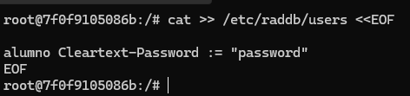
Comprobamos: cat /etc/raddb/users
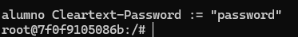

4. Recargar configuración y salir: Como FreeRADIUS corre como proceso principal, lo ideal es salir y reiniciar el contenedor desde fuera.
Bash
exit
docker restart asir_radius
5. Comprobación rápida: Podemos probar si RADIUS funciona desde nuestra propia máquina (si tenemos radtest instalado) o desde el mismo contenedor:
Bash
docker exec -it asir_radius radtest alumno password localhost 0 testing123
# Debe responder: Access-Accept

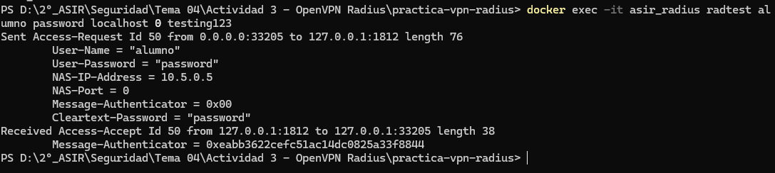

Fase 2: Configurar la Pasarela OpenVPN
Ahora integramos la pasarela vía web.
- Acceder a la administración:
  - Abrir navegador: https://localhost:943/admin (Aceptar advertencia de certificado SSL).
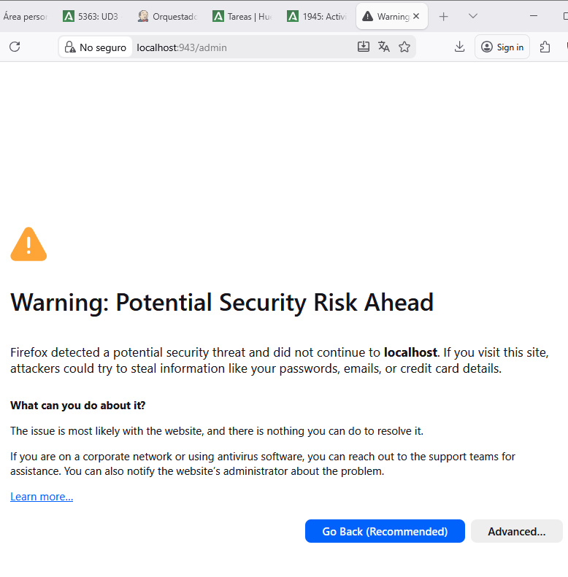
  - Usuario: openvpn
Contraseña: Mirar los logs para ver la contraseña temporal que genera el contenedor la primera vez, buscar “Auto-generated pass”.

Usamos: docker logs asir_pasarela | find "Auto-generated pass"
Pass: 7AMReu0goP0W
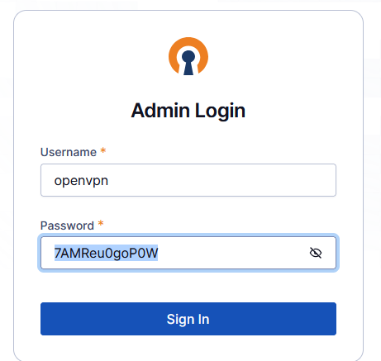

- Configurar RADIUS:
  - Ir al menú Authentication > RADIUS.
  - Click en "Enable RADIUS Authentication".
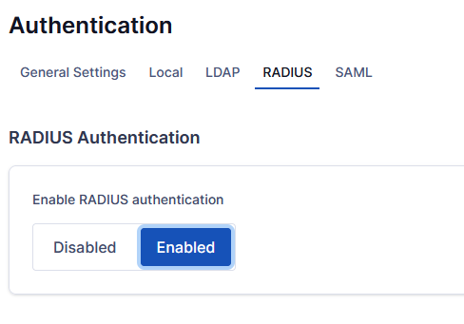
  - PAP/CHAP: Dejar en PAP o Auto.
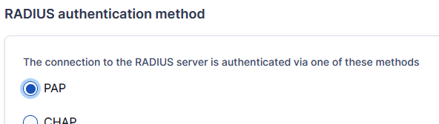
  - Hostname: 10.5.0.5 (La IP fija que pusimos en el docker-compose).

  - Shared Secret: secretoASIR (Lo que pusimos en clients.conf).

Fíjate que los puertos que se especifican sean los mismo que aparecen en el docker compose.

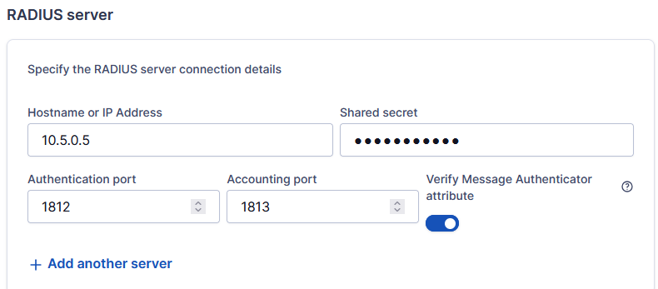

  - Click en "Save" y luego arriba en "Restart".


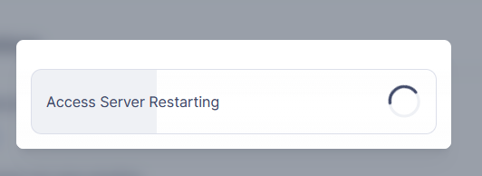

- Forzar RADIUS para todos
- Ve al menú Authentication > General Settings
- Busca la opción que dice Default Authentication System (Sistema de autenticación por defecto).
- Cámbialo de Local a RADIUS.
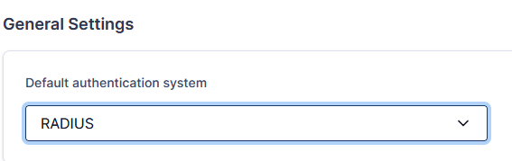
- Haz clic en Save
- Haz clic en Restart (el botón que aparece arriba).


Fase 3: La Prueba Final y Evaluación
Para evaluar que realmente hay integración, haremos la prueba de conexión y miraremos los logs.
- Prueba de Usuario:
  - Ir a https://localhost:943 (Interfaz de usuario).
  - Intentar entrar con Usuario: alumno / Contraseña: password.
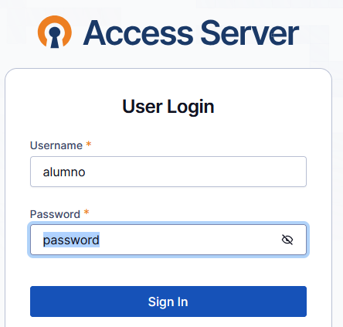

  - Si entra y muestra la pantalla de "Download Client", Superado.
